**System programming homework #5**

**王興彥 408410113**

**0. 依題目要求寫出程式，解釋在程式註解裡**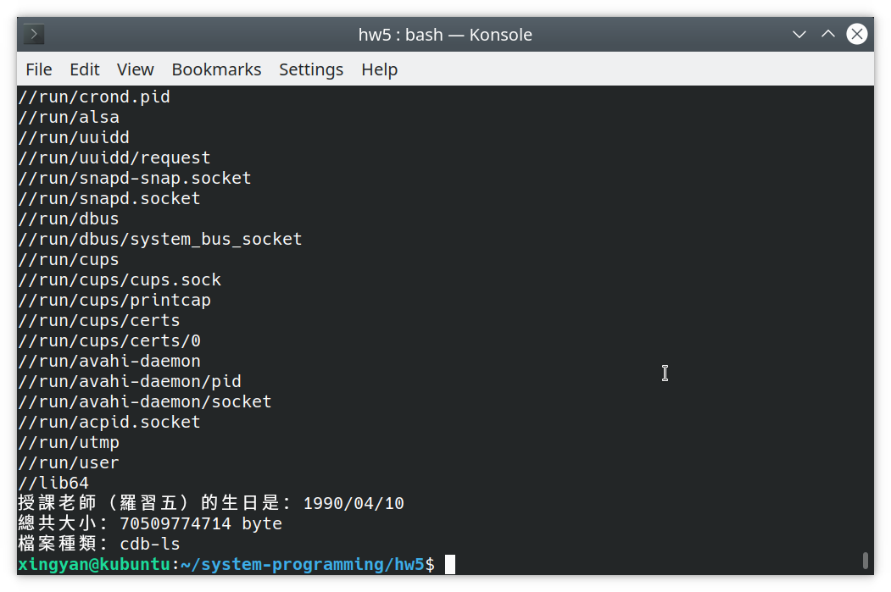

1. **執行./preBirthday /後列出的檔案種類為cdb-ls**
   1. **c為character device**
   2. **d為directory**
   3. **b為block device**
   4. **- 為regular file**
   5. **l 為symbolic link**
   6. **s為local-domain socket**